المؤسسة : بوعمامة حاسي مفسوخ-وهران- المستوى : الرابع الأستاذة : بومسعود .ن
رقم المذكرة : 05 الميدان (01) : الظواهر الميكانيكية الزمن : 1 سا
الوحدة التعلمية (04) : توازن جسم صلب خاضع لقوتين
الكفاءة الختامية المستهدفة :  يحل مشكلات من الحياة اليومية متعلقة بالحالة الحركية للأجسام باعتبارها جمل ميكانيكية موظفا المفاهيم المرتبطة بالقوة و التوازن | مركبات الكفاءة :  - يوظف مفهومي الجملة الميكانيكية والقوة لتحديد الأفعال المتبادلة بين الأجسام المادية باعتبارها جمل ميكانيكية  - يوظف مفهوم القوة لنمذجة حالات التوازن المألوفة
مؤشرات التقويم :  مع1 - يحدد القوى المطبقة على جسم صلب في حالة توازن ويمثلها بأشعة  مع 2 - يستنتج خصائص قوة (المنحى، الجهة، الشدة) بمعرفة خصائص القوى الأخرى المطبقة على الجسم عند التوازن.  مع 3 - يعين بيانيا (هندسيا) محصلة قوتين.  مع 4 -يحدد بيانيا قيمة محصلة قوتين. | السندات التعليمية :  دينامومتر – خيط – حلقة معدنية خفيفة
نمط الوضعية التعليمية :  - أنشطة تجريبية يتناول فيها تأثير مجموعة من القوى على جسم صلب تؤدي الى حالة التوازن، لمعرفة أسباب التوازن في الحالة جسم صلب خاضع لقوتين والتوصل إلى شرطي التوازن | المراجع :  المنهاج المعدل ، دليل الأستاذ ، الكتاب المدرسي ، النت

المراحـل | أنشطة الأســـتـــــــــاذ | أنشطة الـتـلميــــذ | الزمن
الوضعية الجزئية  المرحلة 01: خصائص القوى المطبقة على جملة في حالة توازن  التركيب  تقويم تحصيلي | أخذ الأب ابنه "رياض" للسرك في عطلة الشتاء ، فكان من أكثر ما لفت انتباه رياض توازن لاعب السرك و هو يمشي فوق حبل على ارتفاع شاهق من الأرض  و عند رجوعهم للبيت قام بتثبيت حبل بين جذعي شجرتين في حديقة بيتهم محاولا تقليد لاعب السرك لكنه سرعان ما سقط على الأرض متألما.  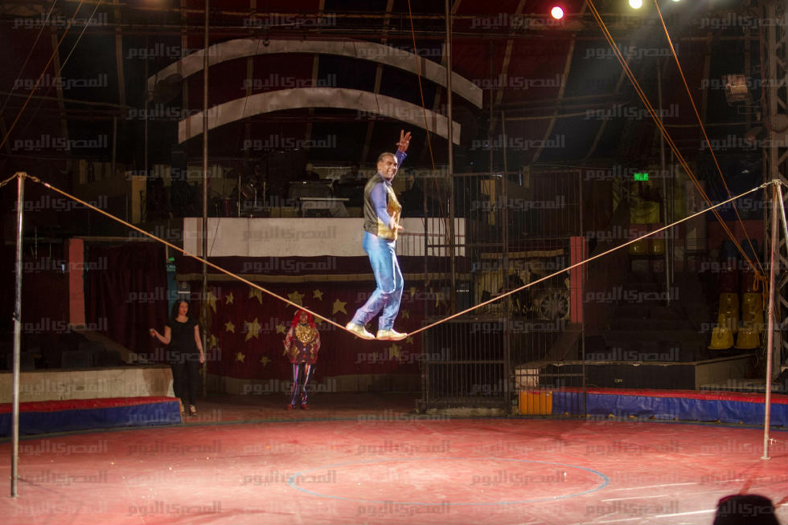  - فسر سبب بقاء لاعب السرك متوازنا فوق الحبل في حين سقط رياض عنه  - مثل القوى المؤثرة على لاعب السرك و على رياض  نشاط (01): نقوم بتبيت حلقة معدنية S بواسطة دينامومترين و بإستعمال خيطين مختلفي الطول.الى تتزن (انظر الشكل)  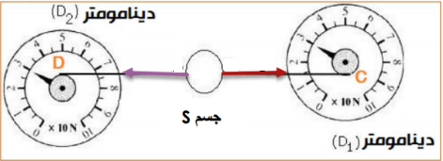  B  A  - ماذا تلاحظ على الحلقة و على جهازي ربيعة ؟  - الحلقة S في حالة توازن ، يشير كلا الجهازين الى نفس القيمة 3N  - أذكر القوى المطبقة على الجسمS باهمال الثقل ؟  $${D1}/S$$  $\vec{F}$  - قوة تأثير ديناموتر D1 على الحلقة S  - قوة تأثير ديناموتر D2 على الحلقة S  $\vec{F}$  $${D2}/S$$  - مثل هذه القوى بإستعمال سلم 1,5 N → 1cm  - حدد مميزات القوى المطبقة على الجسم S ثم قارن بينها  $$\vec{F_{{D2}/S}}$$ $$\vec{F_{{D1}/S}}$$  نقطة التأثير النقطة B النقطة A  الحامل المستقيم الأفقي(CD) المنطبق على الخيطين المستقيم الأفقي(CD) المنطبق على الخيطين  الاتجاه منB الى D (نحو اليسار) من A الى C( نحو اليمين)  الشدة F_{D2/S} = 3N F_{D1/S} = 3N  - ماذا تلاحظ ؟  الملاحظة : للقوتين المطبقتين على الجسم نفس الشدة و الحامل الا انهما متعاكستان في الاتجاه  - ما هو مجموع هاتين القوتين ؟ عبر عن ذلك رياضيا  - مجموع القوتين معدوم و نكتب : $\vec{F_{{D1}/S}}+\vec{F_{{D2}/S}}= \vec{0}$  أي : $\vec{F_{{D1}/S}} = -\vec{F_{{D2}/S}}$  إرساء الموارد المعرفية:  إذا كان جسم صلب في حالة توازن تحت تاثير قوتين $\vec{F_{1}}$ و $\vec{F_{2}}$  فإن لهاتين القوتين نفس خط التاثير (الحامل) ونفس الشدة و متعاكسان في الاتجاه ونعبر رياضيا عن هذا الشرط بـ : $\vec{F_{1}}+ \vec{F_{2}}= \vec{0}$ أي : $\vec{F_{1}}= \vec{{-F}_{2}}$  تقویم الموارد المعرفية :  تمرين 01:  - نعلق كرة كتلتها 200g بخيط غير مطاطي (OA) على حامل ثم نتركها الى ان تتزن  1. أذكر القوى المطبقة على الكرة  2. استنتج مميزات (خصائص) قوة تأثير الخيط على الكرة  الحل :  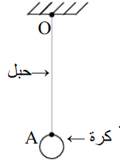  - القوى المؤثرة على الكرة M:  $\vec{F_{{OA}/M}}$  $\vec{F_{{OA}/M}}$ قوة تأثير الخيط على الكرة  $\vec{P}$ ثقل الكرة  - بما أن الجملةM تحت تأثير قوتين مختلفتين و في حالة توازن فإنها تخضع لشرطي توازن جسم صلب خاضع لقوتين و منه خصائص قوة تأثير الخيط على الكرة هي:  $$\vec{P}$$  نقطة التأثير: موضع ربط الخيط بالكرة  الحامل(المنحى): المستقيم الشاقولي المنطبق على الخيط OA  الجهة: نحو الأعلى  الشدة:_{OA/M} = 2 N F  $\vec{F_{{OA}/M}} +\vec{P} = \vec{0}$ ومنه: F_{OA/M} = P = m x g = 0.2 x 10  F_{OA/M} = 2 N ( بأخذ الجاذبية الأرضية 10N/kg مع تحويل الكتلة الى kg )  حل الوضعية الجزئية:  - توازن لاعب السرك على الحبل يعني ان خاضع لقوتين متعاكستين في الاتجاه متساويتين في الشدة وفق نفس خط التأثير ، هما قوة تماس التي يؤثر بها الحبل على اللاعب نحو الأعلى $\vec{F_{f/S}}$ ، و قوة بعدية التي تؤثر بها الأرض على اللاعب (الثقل) $\vec{P}$  ب. سقوط رياض على الأرض دليل على ان قوة ثقله كانت اكبر من قوة تأثير الحبل عليه ، و ان كلتا القوتين المؤثرتين على جسم رياض لم يكن لهما نفس الحامل بسبب عدم استقرار وضعية جسم رياض فوق الحبل بصفة عمودية على الحبل  لاعب السرك في حلة توازن رياض في حالة اختلال توازنه  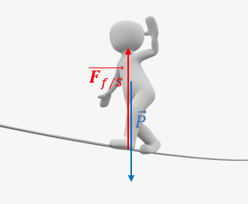 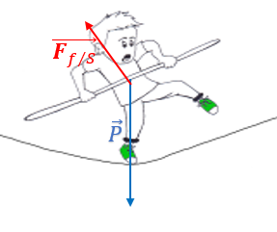 | قراءة الوضعية جيدا ثم تقديم الفرضيات و مناقشتها  يحقق خطوات التجربة في مجموعات صغيرة ليستخلص خصائص القوى المطبقة على جسم و هو في حالة توازن من خلال الإجابة عن الأسئلة  يساهم في إرساء المعارف  يعتمد على ما اكتسبه في الدرس ليحل المشكلة المطروحة | 10 د  10 د  15د  10 د  15 د

